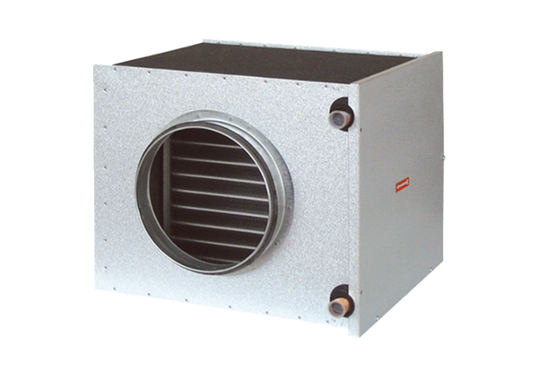Теплообменник соль-воздух EW-K 200Комплект поставки: 1 штукАссортимент: К
Номер артикула: 0192.0413Изготовитель: MAICO

